Кружок МЦНМО 18. Графы. Равенство графов 07.02.2023
- Между 9 планетами Солнечной системы введено космическое сообщение. Ракеты летают по следующим маршрутам: Земля–Меркурий, Плутон–Венера, Земля–Плутон, Плутон–Меркурий, Меркурий–Венера, Уран–Нептун, Нептун–Сатурн, Сатурн–Юпитер, Юпитер–Марс, Юпитер–Нептун и Марс–Уран. а) Нарисуйте схему маршрутов между планетами. Можно ли добраться с Земли до Марса? б) Есть ли среди приведенных ниже схем те, которые отражают схему маршрутов между планетами? Если есть, то какие? в) Есть ли хоть одна планета, которую на схеме можно однозначно определить?
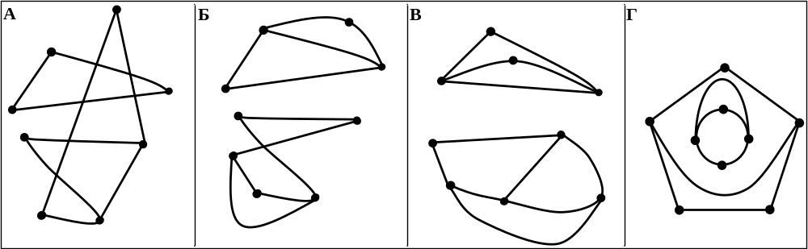
Определения. Будем называть графом множество точек (вершин), некоторые из которых соединены между собой линиями (рёбрами).
Два графа называются равными, если их вершины можно пронумеровать так, что одинаково обозначенные вершины будут либо в обоих графах соединены, либо в обоих графах не соединены.
- 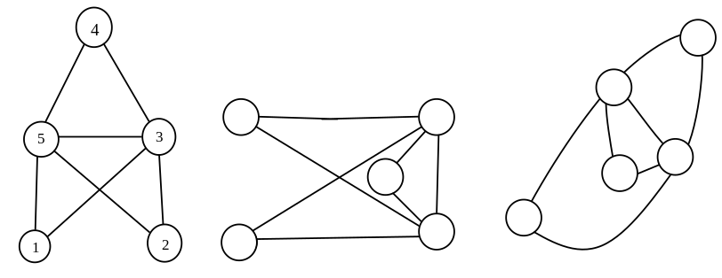Приведены три разных изображения одного и того же графа. Вершины одного из них пронумерованы. Пронумеруйте вершины двух других изображений (так, чтобы одинаково пронумерованные вершины были одинаково соединены).

- Перерисуйте изображенные ниже графы так, чтобы их ребра не пересекались:
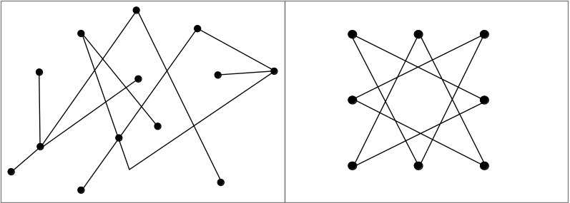
- Есть ли среди следующих графов равные? Если да, то какие?
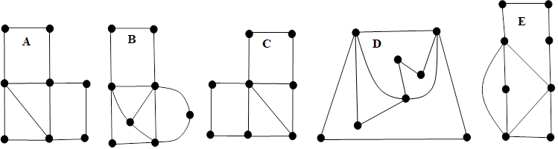
- У вас есть план подземелья с драконом и сокровищами. Помогите рыцарю определить, где клад, а где дракон.
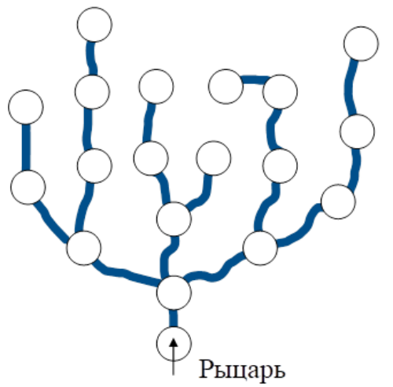
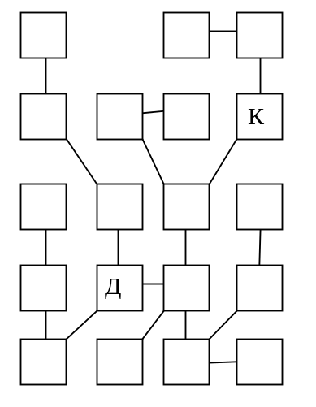
- На прямоугольном участке расположены 7 домов, а в ограде сделаны 7 калиток. От каждой калитки проложите дорожку к домику с тем же цветом так, чтобы эти дорожки не пересекались.
